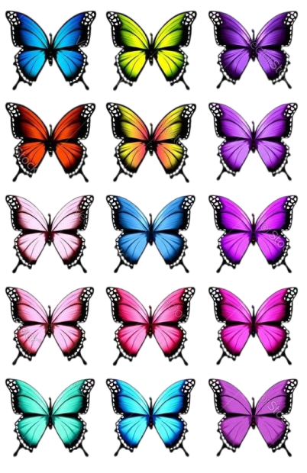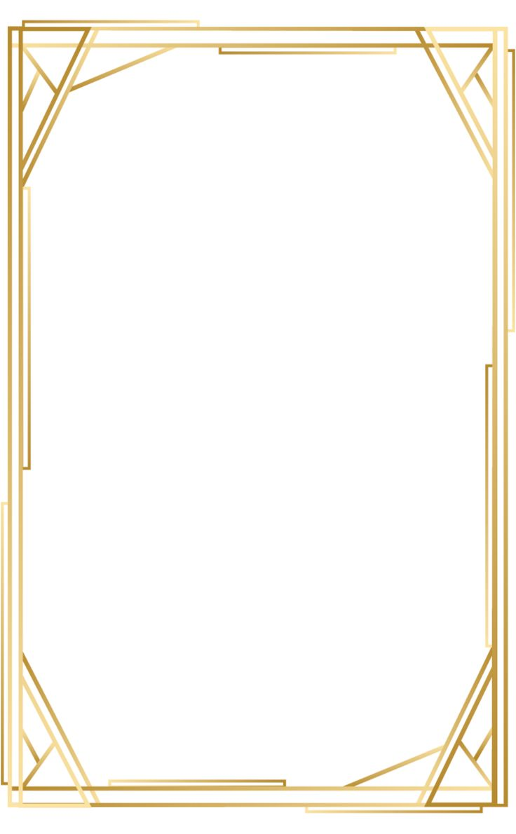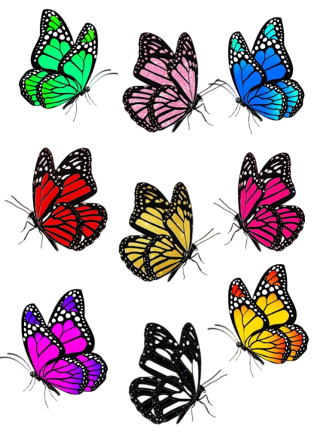

**تمنح للتلميذ المجتهد:**

..................................................

**نظير اجتهاده وتفوقه خلال الفصل الثاني من**

**السنة الدراسية : 2024/2025**

**مع تمنياتنا له بالمزيد من النجاح و التميز**

**إمضاء و ختم المدير**





**تمنح للتلميذة المجتهدة :**

..................................................

**نظير اجتهادها وتفوقها خلال الفصل الثاني من**

**السنة الدراسية : 2024/2025**

**مع تمنياتنا لها بالمزيد من النجاح و التميز**

**إمضاء و ختم المدير**



**تمنح للتلميذ المجتهد:**

..................................................

**نظير اجتهاده وتفوقه خلال الفصل الثاني من**

**السنة الدراسية : 2024/2025**

**مع تمنياتنا له بالمزيد من النجاح و التميز**

**إمضاء و ختم المدير**



**تمنح للتلميذ المجتهد:**

..................................................

**نظير اجتهاده وتفوقه خلال الفصل الثاني من**

**السنة الدراسية : 2024/2025**

**مع تمنياتنا له بالمزيد من النجاح و التميز**

**إمضاء و ختم المدير**



**تمنح للتلميذة المجتهدة :**

..................................................

**نظير اجتهادها وتفوقها خلال الفصل الثاني من**

**السنة الدراسية : 2024/2025**

**مع تمنياتنا لها بالمزيد من النجاح و التميز**

**إمضاء و ختم المدير**



**تمنح للتلميذة المجتهدة :**

..................................................

**نظير اجتهادها وتفوقها خلال الفصل الثاني من**

**السنة الدراسية : 2024/2025**

**مع تمنياتنا لها بالمزيد من النجاح و التميز**

**إمضاء و ختم المدير**



**تمنح للتلميذة المجتهدة :**

..................................................

**نظير اجتهادها وتفوقها خلال الفصل الثاني من**

**السنة الدراسية : 2024/2025**

**مع تمنياتنا لها بالمزيد من النجاح و التميز**

**إمضاء و ختم المدير**





**تمنح للتلميذة المجتهدة :**

..................................................

**نظير اجتهادها وتفوقها خلال الفصل الثاني من**

**السنة الدراسية : 2024/2025**

**مع تمنياتنا لها بالمزيد من النجاح و التميز**

**إمضاء و ختم المدير**





**تمنح للتلميذ المجتهد:**

..................................................

**نظير اجتهاده وتفوقه خلال الفصل الثاني من**

**السنة الدراسية : 2024/2025**

**مع تمنياتنا له بالمزيد من النجاح و التميز**

**إمضاء و ختم المدير**

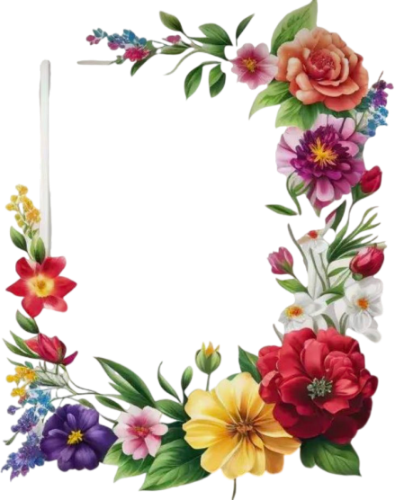



**تمنح للتلميذ المجتهد:**

..................................................

**نظير اجتهاده وتفوقه خلال الفصل الثاني من**

**السنة الدراسية : 2024/2025**

**مع تمنياتنا له بالمزيد من النجاح و التميز**

**إمضاء و ختم المدير**

**تمنح للتلميذة المجتهدة :**

..................................................

**نظير اجتهادها وتفوقها خلال الفصل الثاني من**

**السنة الدراسية : 2024/2025**

**مع تمنياتنا لها بالمزيد من النجاح و التميز**

**إمضاء و ختم المدير**



**تمنح للتلميذ المجتهد:**

..................................................

**نظير اجتهاده وتفوقه خلال الفصل الثاني من**

**السنة الدراسية : 2024/2025**

**مع تمنياتنا له بالمزيد من النجاح و التميز**

**إمضاء و ختم المدير**





**تمنح للتلميذة المجتهدة :**

..................................................

**نظير اجتهادها وتفوقها خلال الفصل الثاني من**

**السنة الدراسية : 2024/2025**

**مع تمنياتنا لها بالمزيد من النجاح و التميز**

**إمضاء و ختم المدير**



**تمنح للتلميذ المجتهد:**

..................................................

**نظير اجتهاده وتفوقه خلال الفصل الثاني من**

**السنة الدراسية : 2024/2025**

**مع تمنياتنا له بالمزيد من النجاح و التميز**

**إمضاء و ختم المدير**



**تمنح للتلميذ المجتهد:**

..................................................

**نظير اجتهاده وتفوقه خلال الفصل الثاني من**

**السنة الدراسية : 2024/2025**

**مع تمنياتنا له بالمزيد من النجاح و التميز**

**إمضاء و ختم المدير**



**تمنح للتلميذة المجتهدة :**

..................................................

**نظير اجتهادها وتفوقها خلال الفصل الثاني من**

**السنة الدراسية : 2024/2025**

**مع تمنياتنا لها بالمزيد من النجاح و التميز**

**إمضاء و ختم المدير**



**تمنح للتلميذة المجتهدة :**

..................................................

**نظير اجتهادها وتفوقها خلال الفصل الثاني من**

**السنة الدراسية : 2024/2025**

**مع تمنياتنا لها بالمزيد من النجاح و التميز**

**إمضاء و ختم المدير**



**تمنح للتلميذة المجتهدة :**

..................................................

**نظير اجتهادها وتفوقها خلال الفصل الثاني من**

**السنة الدراسية : 2024/2025**

**مع تمنياتنا لها بالمزيد من النجاح و التميز**

**إمضاء و ختم المدير**





**تمنح للتلميذة المجتهدة :**

..................................................

**نظير اجتهادها وتفوقها خلال الفصل الثاني من**

**السنة الدراسية : 2024/2025**

**مع تمنياتنا لها بالمزيد من النجاح و التميز**

**إمضاء و ختم المدير**





**تمنح للتلميذ المجتهد:**

..................................................

**نظير اجتهاده وتفوقه خلال الفصل الثاني من**

**السنة الدراسية : 2024/2025**

**مع تمنياتنا له بالمزيد من النجاح و التميز**

**إمضاء و ختم المدير**





**تمنح للتلميذ المجتهد:**

..................................................

**نظير اجتهاده وتفوقه خلال الفصل الثاني من**

**السنة الدراسية : 2024/2025**

**مع تمنياتنا له بالمزيد من النجاح و التميز**

**إمضاء و ختم المدير**

**تمنح للتلميذة المجتهدة :**

..................................................

**نظير اجتهادها وتفوقها خلال الفصل الثاني من**

**السنة الدراسية : 2024/2025**

**مع تمنياتنا لها بالمزيد من النجاح و التميز**

**إمضاء و ختم المدير**



**تمنح للتلميذ:**

..................................................

**نظير اجتهاده وتفوقه خلال الفصل الثاني من**

**السنة الدراسية : 2024/2025**

**مع تمنياتنا له بالمزيد من النجاح و التميز**

**إمضاء و ختم المدير**





**تمنح للتلميذة :**

..................................................

**نظير اجتهادها وتفوقها خلال الفصل الثاني من**

**السنة الدراسية : 2024/2025**

**مع تمنياتنا لها بالمزيد من النجاح و التميز**

**إمضاء و ختم المدير**



**تمنح للتلميذ :**

..................................................

**نظير اجتهاده وتفوقه خلال الفصل الثاني من**

**السنة الدراسية : 2024/2025**

**مع تمنياتنا له بالمزيد من النجاح و التميز**

**إمضاء و ختم المدير**



**تمنح للتلميذ :**

..................................................

**نظير اجتهاده وتفوقه خلال الفصل الثاني من**

**السنة الدراسية : 2024/2025**

**مع تمنياتنا له بالمزيد من النجاح و التميز**

**إمضاء و ختم المدير**



**تمنح للتلميذة :**

..................................................

**نظير اجتهادها وتفوقها خلال الفصل الثاني من**

**السنة الدراسية : 2024/2025**

**مع تمنياتنا لها بالمزيد من النجاح و التميز**

**إمضاء و ختم المدير**



**تمنح للتلميذة :**

..................................................

**نظير اجتهادها وتفوقها خلال الفصل الثاني من**

**السنة الدراسية : 2024/2025**

**مع تمنياتنا لها بالمزيد من النجاح و التميز**

**إمضاء و ختم المدير**



**تمنح للتلميذة :**

..................................................

**نظير اجتهادها وتفوقها خلال الفصل الثاني من**

**السنة الدراسية : 2024/2025**

**مع تمنياتنا لها بالمزيد من النجاح و التميز**

**إمضاء و ختم المدير**





**تمنح للتلميذة :**

..................................................

**نظير اجتهادها وتفوقها خلال الفصل الثاني من**

**السنة الدراسية : 2024/2025**

**مع تمنياتنا لها بالمزيد من النجاح و التميز**

**إمضاء و ختم المدير**





**تمنح للتلميذ :**

..................................................

**نظير اجتهاده وتفوقه خلال الفصل الثاني من**

**السنة الدراسية : 2024/2025**

**مع تمنياتنا له بالمزيد من النجاح و التميز**

**إمضاء و ختم المدير**





**تمنح للتلميذ :**

..................................................

**نظير اجتهاده وتفوقه خلال الفصل الثاني من**

**السنة الدراسية : 2024/2025**

**مع تمنياتنا له بالمزيد من النجاح و التميز**

**إمضاء و ختم المدير**

**تمنح للتلميذة :**

..................................................

**نظير اجتهادها وتفوقها خلال الفصل الثاني من**

**السنة الدراسية : 2024/2025**

**مع تمنياتنا لها بالمزيد من النجاح و التميز**

**إمضاء و ختم المدير**



**تمنح للتلميذ :**

..................................................

**نظير اجتهاده وتفوقه خلال الفصل الثاني من**

**السنة الدراسية : 2024/2025**

**مع تمنياتنا له بالمزيد من النجاح و التميز**

**إمضاء و ختم المدير**





**تمنح للتلميذة :**

..................................................

**نظير اجتهادها وتفوقها خلال الفصل الثاني من**

**السنة الدراسية : 2024/2025**

**مع تمنياتنا لها بالمزيد من النجاح و التميز**

**إمضاء و ختم المدير**



**تمنح للتلميذ :**

..................................................

**نظير اجتهاده وتفوقه خلال الفصل الثاني من**

**السنة الدراسية : 2024/2025**

**مع تمنياتنا له بالمزيد من النجاح و التميز**

**إمضاء و ختم المدير**



**تمنح للتلميذ :**

..................................................

**نظير اجتهاده وتفوقه خلال الفصل الثاني من**

**السنة الدراسية : 2024/2025**

**مع تمنياتنا له بالمزيد من النجاح و التميز**

**إمضاء و ختم المدير**



**تمنح للتلميذة :**

..................................................

**نظير اجتهادها وتفوقها خلال الفصل الثاني من**

**السنة الدراسية : 2024/2025**

**مع تمنياتنا لها بالمزيد من النجاح و التميز**

**إمضاء و ختم المدير**



**تمنح للتلميذة :**

..................................................

**نظير اجتهادها وتفوقها خلال الفصل الثاني من**

**السنة الدراسية : 2024/2025**

**مع تمنياتنا لها بالمزيد من النجاح و التميز**

**إمضاء و ختم المدير**



**تمنح للتلميذة :**

..................................................

**نظير اجتهادها وتفوقها خلال الفصل الثاني من**

**السنة الدراسية : 2024/2025**

**مع تمنياتنا لها بالمزيد من النجاح و التميز**

**إمضاء و ختم المدير**





**تمنح للتلميذة :**

..................................................

**نظير اجتهادها وتفوقها خلال الفصل الثاني من**

**السنة الدراسية : 2024/2025**

**مع تمنياتنا لها بالمزيد من النجاح و التميز**

**إمضاء و ختم المدير**





**تمنح للتلميذ :**

..................................................

**نظير اجتهاده وتفوقه خلال الفصل الثاني من**

**السنة الدراسية : 2024/2025**

**مع تمنياتنا له بالمزيد من النجاح و التميز**

**إمضاء و ختم المدير**





**تمنح للتلميذ :**

..................................................

**نظير اجتهاده وتفوقه خلال الفصل الثاني من**

**السنة الدراسية : 2024/2025**

**مع تمنياتنا له بالمزيد من النجاح و التميز**

**إمضاء و ختم المدير**

**تمنح للتلميذة :**

..................................................

**نظير اجتهادها وتفوقها خلال الفصل الثاني من**

**السنة الدراسية : 2024/2025**

**مع تمنياتنا لها بالمزيد من النجاح و التميز**

**إمضاء و ختم المدير**